|  |  |  |
| --- | --- | --- |
| 项目名称  Project Name | | 密级  Confidentiality Level |
|  | | 仅供收件方查阅 |
| 项目编号  Project ID | 版本  Version | 文档编号  Document Code |
|  | V1.0 | Project ID_Proc_RA_002 |

XXSoftware Requirements specification

XX系统需求规格说明书

|  |  |  |  |
| --- | --- | --- | --- |
| Prepared by  拟制 |  | Date  日期 |  |
| Reviewed by  评审人 |  | Date  日期 |  |
| Approved by  批准 |  | Date  日期 |  |



**武汉市软酷网络科技有限公司**

版权所有 不得复制

Copyright © Ruankosoft Technologies(WuHan) Co., Ltd.

All Rights Reserved

Revision Record

修订记录

| Date  日期 | Revision Version  修订版本 | CR ID /Defect ID  CR/ Defect号 | Sec No.  修改章节 | Change Description  修改描述 | Author  作者 |
| --- | --- | --- | --- | --- | --- |
|  |  |  |  |  |  |
|  |  |  |  |  |  |
|  |  |  |  |  |  |
|  |  |  |  |  |  |
|  |  |  |  |  |  |
|  |  |  |  |  |  |
|  |  |  |  |  |  |
|  |  |  |  |  |  |
|  |  |  |  |  |  |
|  |  |  |  |  |  |

目录

1 Introduction 简介 5

1.1 Purpose 目的 5

2 General description 总体概述 6

2.1 Software perspective 软件概述 6

2.1.1 About the Project 项目介绍 6

2.2 Software function 软件功能 6

2.3 User characteristics 用户特征 6

3 Specific Requirements 具体需求 7

3.1 系统用例 7

3.2 子功能模块一 7

3.2.1 Functional Requirements1 子功能1 8

3.2.2 Functional Requirements1 子功能2 9

3.2 子功能模块一 10

3.3 数据字典 11

3.3.1 数据字典 11

3.3.2 E-R关系图 11

4 Requirements Classification 需求分级 11

**Keywords 关键词**：

关键字

Abstract 摘 要：

摘要信息

List of abbreviations 缩略语清单：

| Abbreviations缩略语 | Full spelling 英文全名 | Chinese explanation 中文解释 |
| --- | --- | --- |
|  |  |  |
|  |  |  |
|  |  |  |
|  |  |  |
|  |  |  |

# 1 Introduction 简介

## 1.1 Purpose 目的

该需求规格说明书是关于反向竞拍网用户对于反向竞拍系统中投标管理的功能和性能的要求的描述，该说明书的预期读者为：

用户；

项目管理人员；

测试人员；

设计人员；

开发人员。

这份软件需求说明书重点描述了投标管理系统的功能需求，明确所要开发的软件应具有的功能、性能与界面，使系统分析人员及软件开发人员能清楚地了解用户的需求。

# 2 General description 总体概述

## 2.1 Software perspective 软件概述

### 2.1.1 About the Project 项目介绍

描述本软件需求所描述的项目的背景。例如：本项目是一系列版本中的一个，或者是替代某个已经存在的系统，还是一个新的独立的项目。

## 2.2 Software function 软件功能

此处撰写系统功能结构图，并对功能结构图中子系统功能进行概述。

## 2.3 User characteristics 用户特征

列出对用户或系统操作者的要求，如：经验，能力，角色等。

本节不应描述具体需求。但本节内容是具体需求章节的基础。

# 3 Specific Requirements 具体需求

## 3.1 系统用例

在此处描述系统高层整体用例，并对用例进行解释。如下图：

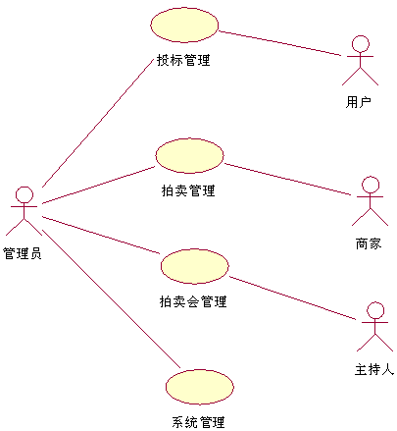

## 3.2 子功能模块一

1、子功能功能简介

2、子功能系统用例

此处描述子功能中包含的功能。如下图：

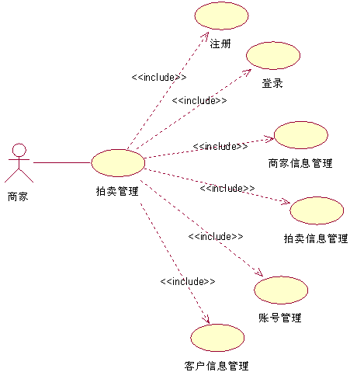

### 3.2.1 Functional Requirements1 子功能1

1 介绍

逐条列出与本特性相关的功能需求。包括项目如何响应预期的错误输入，非法条件和无效输入。需求应该简明，完整，不含糊，可验证，必要的。 当需要的信息不确定的时候使用“待定”。

2 输入

本子段落应包含下列内容：

A. 对该功能所有输入数据的详细描述，包括：

输入来源

数量

度量单位

时间要求

包含精度和容忍度的有效输入范围

B. 在适当的地方提供的对接口规格或接口控制文档的参考。

3 处理

本子段落应描述对输入数据所执行的所有操作和如何获得输出的过程。这包括下列规格：

A. 输入数据的有效性检测。

B. 操作的确切次序，包括各事件的时序。

C. 对异常情况的回应，例如：

溢出

通信失败

错误处理

D. 用于把系统输入转换到相应输出的任何方法（诸如方程式，数学算法，逻辑操作）。例如，这可能描述下列方面：

对工资单里代扣所得税的计算公式。

用于气象预报的气象模型。

对输出数据的有效性检测。

注：此处也可以使用活动图活着流程图描述。

4 输出

本子段落应包含：

A. 对该功能所有输出数据的详细描述，这个描述包括：

输出的到何处（如打印机，文件）

数量

度量单位

时序

包含精确度和容忍度的有效输出范围

对非法值的处理

错误消息

B. 在适当的地方提供对接口规格或接口控制文档的参考。

此外，对那些需求集中在输入/输出行为的系统，SRS应描述所有重要的输入/输出行为及输入输出对的次序。对一个需要记忆其行为以根据输入和过去的行为进行反应的系统，输入输出对的次序是要求的；这种功能行为就类似于有限状态机。

### 3.2.2 Functional Requirements1 子功能2

1 介绍

逐条列出与本特性相关的功能需求。包括项目如何响应预期的错误输入，非法条件和无效输入。需求应该简明，完整，不含糊，可验证，必要的。 当需要的信息不确定的时候使用“待定”。

2 输入

本子段落应包含下列内容：

A. 对该功能所有输入数据的详细描述，包括：

输入来源

数量

度量单位

时间要求

包含精度和容忍度的有效输入范围

B. 在适当的地方提供的对接口规格或接口控制文档的参考。

3 处理

本子段落应描述对输入数据所执行的所有操作和如何获得输出的过程。这包括下列规格：

A. 输入数据的有效性检测。

B. 操作的确切次序，包括各事件的时序。

C. 对异常情况的回应，例如：

溢出

通信失败

错误处理

D. 用于把系统输入转换到相应输出的任何方法（诸如方程式，数学算法，逻辑操作）。例如，这可能描述下列方面：

对工资单里代扣所得税的计算公式。

用于气象预报的气象模型。

对输出数据的有效性检测。

注：此处也可以使用活动图活着流程图描述。

4 输出

本子段落应包含：

A. 对该功能所有输出数据的详细描述，这个描述包括：

输出的到何处（如打印机，文件）

数量

度量单位

时序

包含精确度和容忍度的有效输出范围

对非法值的处理

错误消息

B. 在适当的地方提供对接口规格或接口控制文档的参考。

此外，对那些需求集中在输入/输出行为的系统，SRS应描述所有重要的输入/输出行为及输入输出对的次序。对一个需要记忆其行为以根据输入和过去的行为进行反应的系统，输入输出对的次序是要求的；这种功能行为就类似于有限状态机。

## 3.2 子功能模块一

1、子功能功能简介

2、子功能系统用例

此处描述子功能中包含的功能。

注：本模块包括的内容按3.1中格式撰写。

## 3.3 数据字典

### 3.3.1 数据字典

描述各个内容中涉及到的数据字典，以表格形式反映。如下格式：

|  |  |  |  |
| --- | --- | --- | --- |
| 字段 | 类型 | 可为空 | 描述 |
|  |  |  |  |

### 3.3.2 E-R关系图

描述各个字典之间关系。

# 4 Requirements Classification 需求分级

|  |  |  |
| --- | --- | --- |
| Requirement ID  需求ID | Requirement Name  需求名称 | Classification  需求分级 |
|  |  |  |
|  |  |  |
|  |  |  |
|  |  |  |
|  |  |  |
|  |  |  |
|  |  |  |

重要性分类如下：

A. 必须的 绝对基本的特性；如果不包含，产品就会被取消。

B. 重要的 不是基本的特性，但这些特性会影响产品的生存能力。

C. 最好有的 期望的特性；但省略一个或多个这样的特性不会影响产品的生存能力。

# 